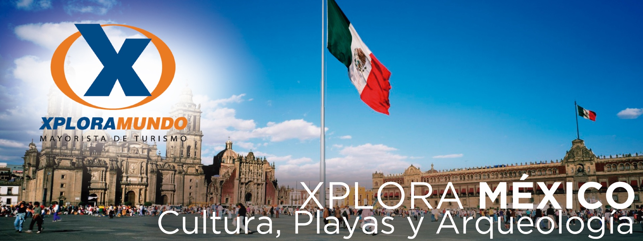

MÉXICO MARAVILLOSO
07 Días / 06 Noches
Vigencia: Hasta 15 de Diciembre del 2024
Los precios no aplican en temporada alta
(Semana santa, feriados y fin de año)

PROGRAMA INCLUYE:
- Traslado Aeropuerto –Hotel- Aeropuerto.
- SEIS (6) noches de alojamiento en la Cd de México
- Desayunos Diarios
- Traslados aeropuerto/hotel/aeropuerto
- Pase de 1 día en Turibus
- Tour Basílica/Pirámide, Xochimilco, Cuernavaca / Taxco con lunch, Cholula / Puebla con lunch.
- Impuestos Ecuatorianos: IVA, ISD.
- Impuestos Hoteleros.

PRECIOS POR PERSONA EN US$.

HOTEL | DESAYUNO | SGL | DBL | TPL | CHD
REGENTE CITY o Similar | Buffet | 804 | 569 | 517 | 287
IMPERIAL REFORMA / KALI CIUDADELA | Americano | 858 | 623 | 569 | 308
ROYAL REFORMA / CENTURY REFORMA | Buffet | 924 | 632 | 590 | 318
CASABLANCA / PF / PF SUITES | Americano | 976 | 663 | 645 | 339
BW MAJESTIC / HAMPTON INN | Americano | 1075 | 726 | 661 | 354
GALERIA PLAZA / SEVILLA PALACE | Buffet | 1164 | 824 | 761 | 354
LAILA / GENEVE | Buffet | 1226 | 835 | 799 | 365
FONTAN REFORMA / EMPORTIO REFORMA | Buffet | 1373 | 841 | 783 | 365
NH REFORMA / HISTORICO CENTRAL | Buffet | 1427 | 929 | 788 | 376
BARCELO REFORMA o Similar | Buffet | 1535 | 1005 | 986 | 370
SHERATON MA. ISABEL o Similar | Buffet | 1715 | 1059 | 988 | 370

**APLICA PARA PAGO EN EFECTIVO, CHEQUE O TRANSFERENCIA**
CONSULTE NUESTRO SISTEMA DE PAGO CON TARJETA DE CREDITO
ITINERARIO

Día 01. TRASLADO DE LLEGADA A LA CIUDAD DE MEXICO
Recepción en el aeropuerto internacional de la Ciudad de México “Benito Juárez” traslado al hotel de su elección y alojamiento.

Día 02. TURIBUS
Desayuno El día de hoy viajaremos por la historia de México a bordo del turibus, visitando sus más representativos atractivos: arqueológicos, coloniales modernos y contemporáneos, en un paseo divertido y cultural. Cuenta con hasta 21 paradas en las cuales pueden bajar y conocer a pie la ciudad para después de un rato volver a abordarlo y continuar el recorrido. Si usted gusta puede tomar el segundo recorrido transbordando en la parada Fuente de los Cibeles y hacer su viaje más completo. (pase para 1 día, no incluye traslados a la estación Turibus).

Día 03. BASILICA DE GUADALUPE / PIRAMIDES DE TEOTIHUACAN
Desayuno. Iniciaremos nuestro recorrido visitando la Plaza de las tres culturas, donde se mezclan el pasado y el presente, Así como la Basílica de Nuestra Señora de Guadalupe, Patrona de América; de allí continuaremos a la impresionante zona arqueológica de Teotihuacan, donde visitaremos las monumentales Pirámides del Sol y La Luna, el templo del Quetzalpapalotl, la ciudadela y la avenida de los muertos. También visitaremos un centro artesanal. Al regreso a la ciudad visitaremos la Basílica de Nuestra Señora de Guadalupe, Patrona de América. Regreso al hotel y resto del día libre.

Día 04. XOCHIMILCO
Desayuno. Disfrute de un Tour panorámico admirando el Centro Mundial del Comercio, el Poliforum Cultural Siqueiros, la Plaza de Toros México, el Teatro de los Insurgentes, el Estadio Olímpico, la Ciudad Universitaria, y los jardines de lava del Pedregal de San Ángel: después visitaremos Xochimilco, Patrimonio de la Humanidad, donde pasearemos en un bote azteca; También visitaremos el maravilloso barrio de Coyoacán, sus mansiones del siglo XVI y la iglesia de San Juan Bautista con sus impresionantes pinturas. (Miércoles opera por la tarde, los demás días en la mañana).

Día 05. CUERNAVACA / TAXCO
Desayuno. Continuaremos con un tour panorámico de Cuernavaca, la ciudad de la eterna primavera, admirando una de las catedrales más antiguas de América, el Palacio de Cortés, sus casonas y avenidas; después iremos a visitar uno de los tesoros de la Sierra Madre: Taxco, “Capital Mundial de la Plata”, visitando la famosa parroquia Barroca de Santa Prisca y caminaremos por sus hermosas calles empedradas y admiraremos y compraremos los trabajos en plata de sus artesanos. Regreso al hotel y resto del día libre.

Día 06. PUEBLA / CHOLULA
Desayuno. Visitaremos la pirámide mas grande del mundo en la zona arqueológica de Cholula, y sus 365 Iglesias y admiraremos Santa María Tonanzintla y San Francisco Acatepec donde conocerán sus hermosas iglesias de Barroco indigenista; continuaremos a Puebla, Ciudad Patrimonio de La Humanidad declarada por la Unesco, visitando su imponente Catedral en su plaza principal, la capilla del Rosario, considerada la octava maravilla del mundo del arte, así como el convento de Santa Mónica y las Fábricas de Onix y Cerámica de Talavera. Regreso al hotel y resto del día libre. (Este Tour solo opera Martes y Sábado)

Día 07. TRASLADO DE SALIDA
Desayuno. A la hora indicada traslado al aeropuerto para abordar el vuelo de regreso a casa. Fin de los servicios.

NOTAS IMPORTANTES:

- NO INCLUYE TICKET AEREO.
- No Incluye servicios no especificados en el plan y gastos de índole personal.
- Tarifas sujetos a cambio sin previo aviso.
- No incluye alimentos no especificados.
- No incluye nada no indicado expresamente.
- Hasta 2 años se consideran infantes y no tienen costo.
- Se considera menor de 3 a 10 años.
- El día de operación de los tours puede variar.
- Operan con un mínimo de 2 pasajeros, excepto cuando indique otro número de participantes.

**Para nosotros es un placer servirle**

